Разговоры о важном 20 января 2025 год

Тема классного часа “День студента”

Все материалы для проведения классного часа в 1, 2, 3, 4, 5, 6, 7, 8, 9, 10, 11 классах и СПО 20 января 2025 года проект "Разговоры о важном" будет проведён на тему “День студента” с официального сайта razgovor.edsoo.ru

Сценарий, презентация, видеоролики, интерактивное задание, плакаты и другие материалы для проведения классного часа цикла внеурочной деятельности по ФГОС проекта «Разговоры о важном» в школе с 1 по 11 класс, а также в СПО.

→ Cкачать материалы для 1-2 классов

→ Cкачать материалы для 3-4 классов

→ Cкачать материалы для 5-7 классов

→ Cкачать материалы для 8-9 классов
→ Cкачать материалы для 10-11 классов

→ Cкачать материалы для СПО

→ Скачать рабочие листы и оформление

→ Сценарий для классного часа



Цель занятия в 1-4 классах: формирование у обучающихся представлений о студенчестве как этапе взросления, о важности получения образования, об особенностях студенческой жизни и качествах, которыми должен обладать студент.
Цель занятия в 5-7 классах: формирование у обучающихся представлений о студенчестве как этапе взросления, о специфике студенческих лет и качествах студента служение Отечеству и ответственность за его судьбу, коллективизм.
Цель занятия в 10-11 классах: знакомство обучающихся с историей праздника, его традициями, с историей самых престижных вузов страны; формирование внутренней мотивации для продолжения образования и осознанного выбора будущей профессии.
Цель занятия в СПО: знакомство обучающихся с историей праздника, его традициями; актуализация у обучающихся уверенности в правильности выбранного ими направления обучения, осознания ценности выбранной профессии, позитивного отношения к своему статусу студента СПО.
Минпросвещения России с 1 сентября 2024 года запускает в российских школах масштабный проект – цикл внеурочных занятий «Разговоры о важном». Во всех школах России учебная неделя будет начинаться с классного часа «Разговоры о важном», посвященного самым различным темам, волнующим современных ребят. Центральными темами «Разговоров о важном» станут патриотизм и гражданское воспитание, историческое просвещение, нравственность, экология и др.

СКАЧАТЬ ОФОРМЛЕНИЕ ДЛЯ ЗАНЯТИЯ
СКАЧАТЬ ОФОРМЛЕНИЕ ДЛЯ ЗАНЯТИЯСКАЧАТЬ ОФОРМЛЕНИЕ ДЛЯ ЗАНЯТИЯСКАЧАТЬ ОФОРМЛЕНИЕ ДЛЯ ЗАНЯТИЯ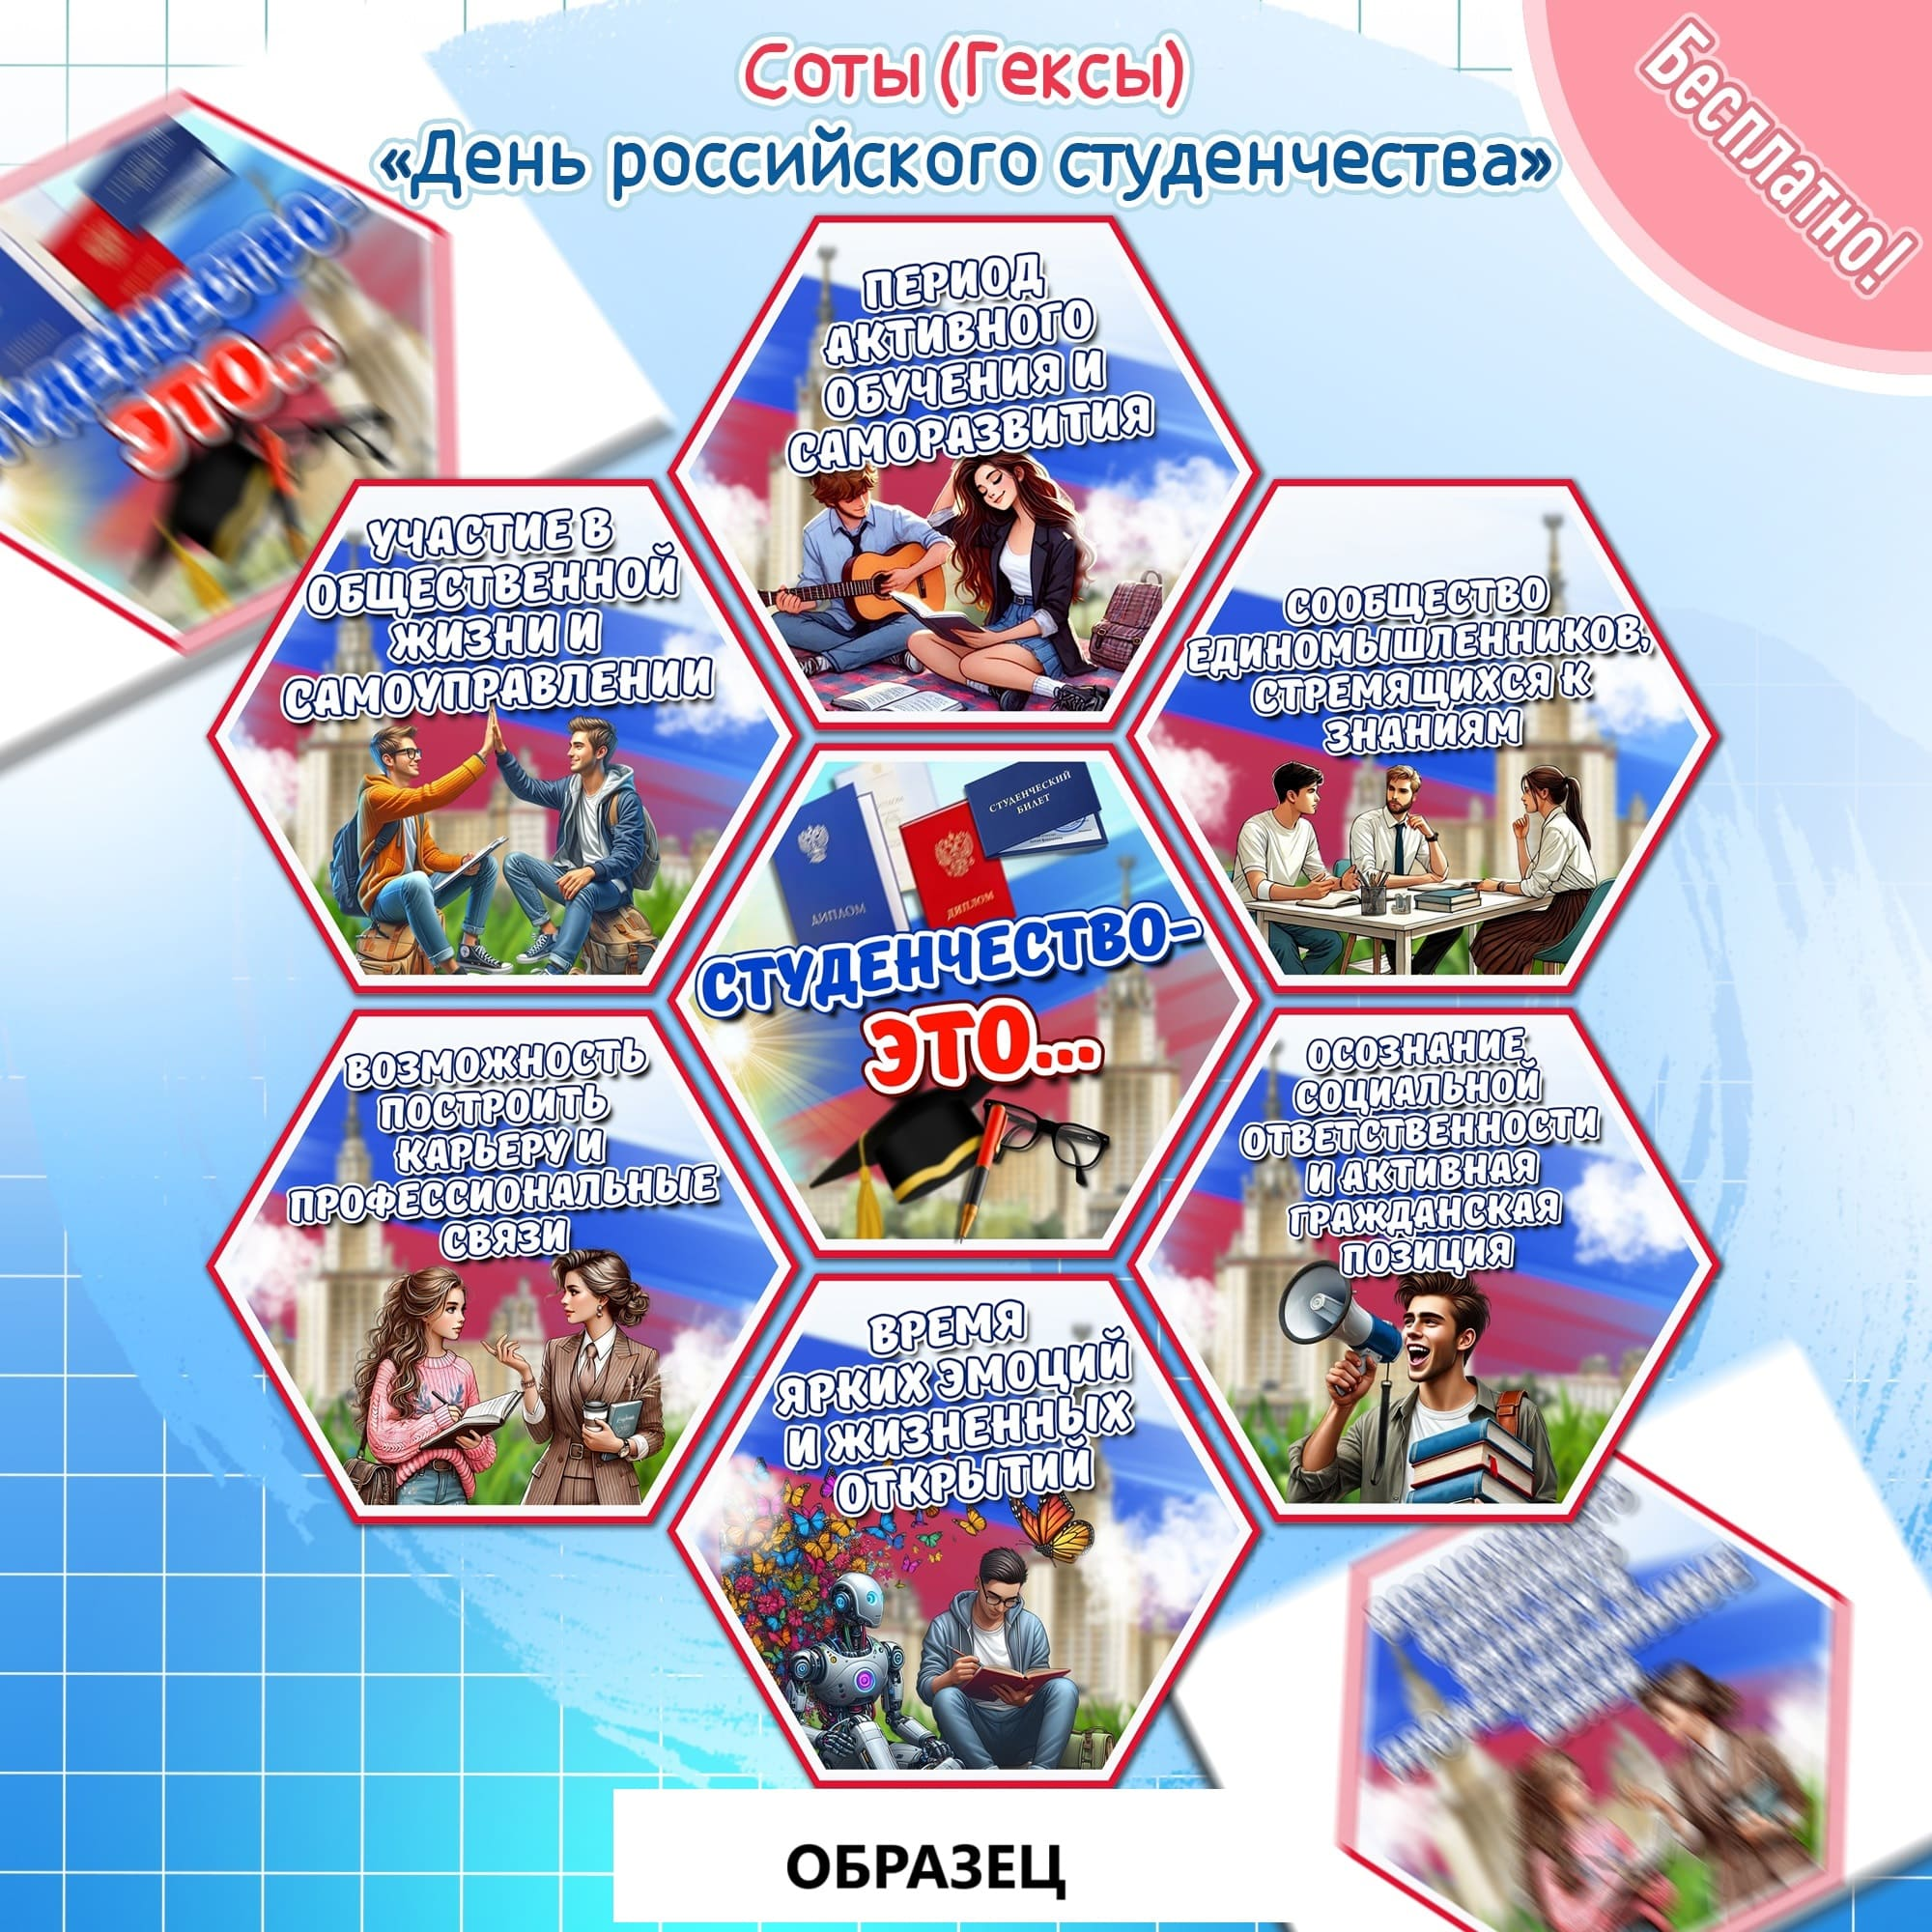СКАЧАТЬ ОФОРМЛЕНИЕ ДЛЯ ЗАНЯТИЯСКАЧАТЬ ОФОРМЛЕНИЕ ДЛЯ ЗАНЯТИЯ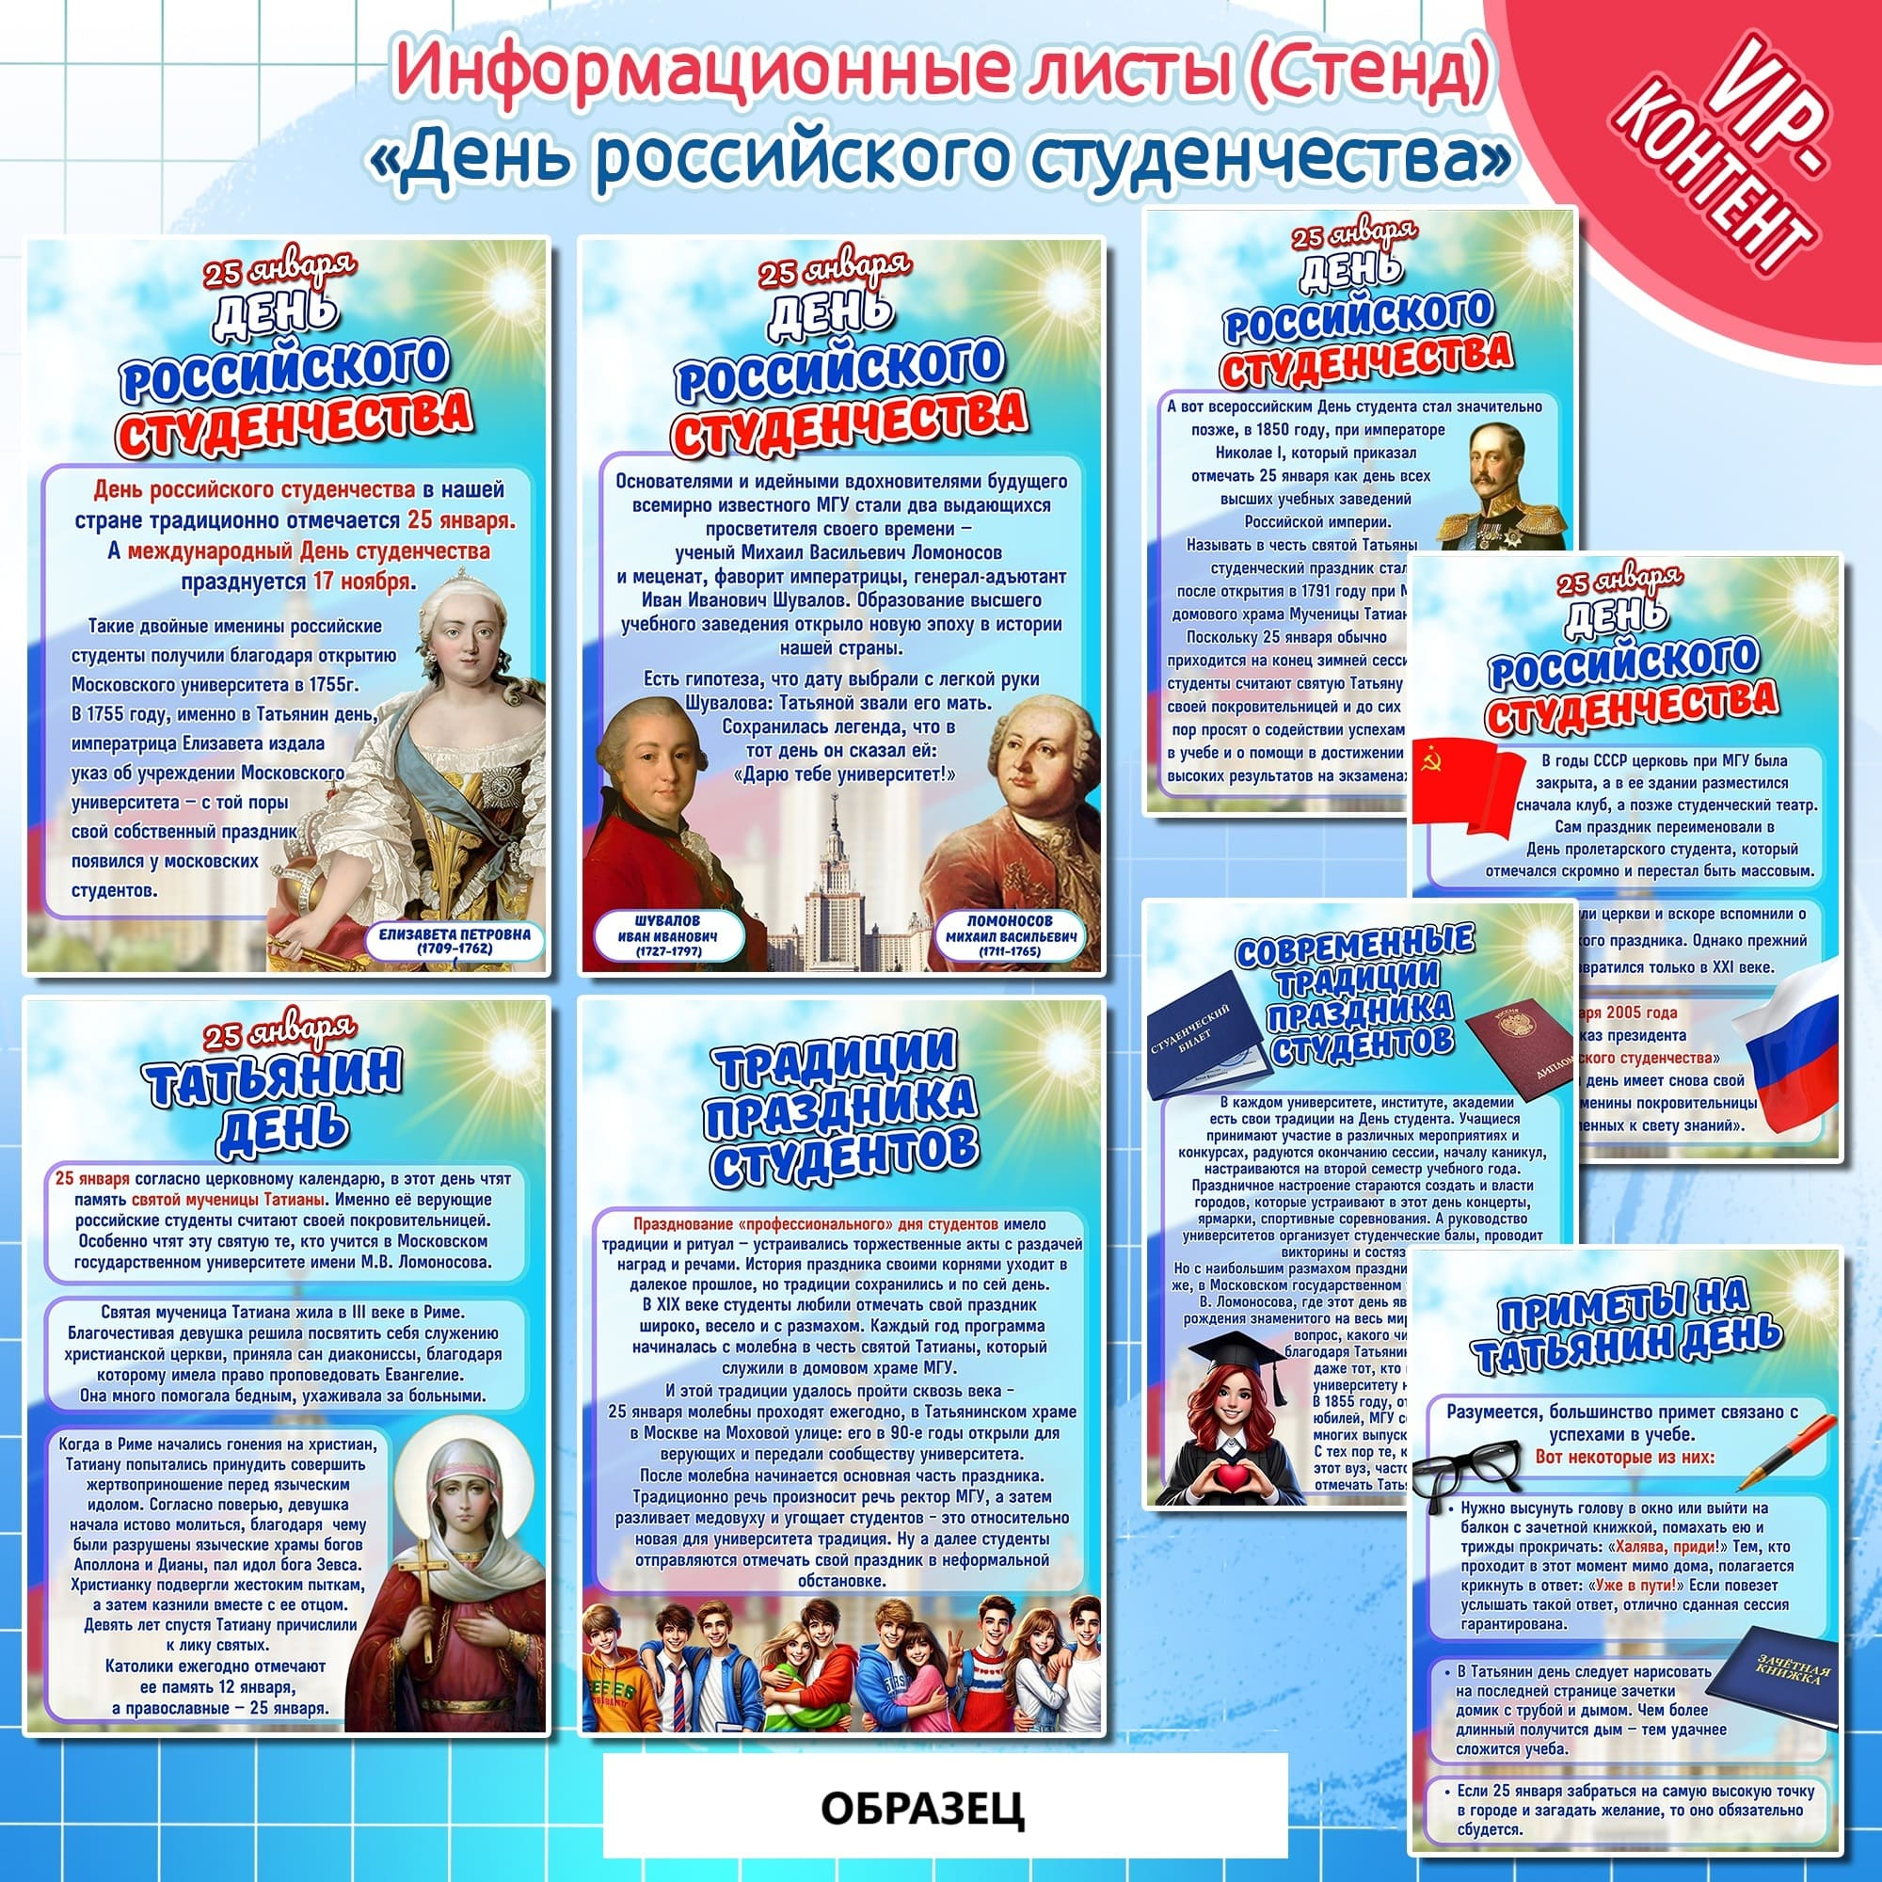
СКАЧАТЬ ОФОРМЛЕНИЕ ДЛЯ ЗАНЯТИЯ
СКАЧАТЬ ЭТИ МАТЕРИАЛЫ

